Проект
«Помним, славим, гордимся»

Исследовательская работа
по теме «Герои в доме»
воспитанника подготовительной группы №5
МАДОУ детский сад №35
Шайнурова Тамерлана, 6 лет
Воспитатель:Царегородцева Л.Б.

Оглавление:
I. Введение: актуальность темы стр.3
II.Основная часть: стр.4-7
- Мой прадед Самат в детстве. стр.4
- Начало войны: мой прадед танкист. стр.4
- Сталинградская битва. стр.4
- Легендарный танк Т-34. стр.5
- Награды и медали. стр.6
- Встреча любимой. стр.6
- Моя прабабушка-медсестра. стр.6
- Нелёгкое детство прабабушки Марьям. стр.6-7
- Победа! стр.7
- Дети моих прародителей и их воспитание. стр.7
III.Заключение: выводы стр.8
IV.Список литературы стр.9
V.Приложение стр.10-14

Введение
Актуальность
Мы часто слышим и по телевизору, и в интернете разные истории о героях Великой Отечественной войны, которая была с 1941 по 1945 годы. Мы гордимся и восхищаемся героями нашей страны, а их было очень много. И не важно, это генерал, офицер, командир или простой рядовой солдат. Я думаю, что каждый своим упорством, своим желанием победить врага и защитить свою Родину, внёс вклад в победу нашего народа над фашистскими захватчиками. Ведь не зря есть крылатое выражение: «Кто с мечом к нам придёт, от меча и погибнет!»
Я знаю по рассказам взрослых, что в каждой семье есть герои Великой Отечественной войны. Вот и в моей семье, в семье Шайнуровых, есть свои герои, которыми я очень горжусь. И я хочу поделиться с вами об их трудной, но достойной историей жизни, которую не хотелось бы забывать, а хотелось бы передавать из поколения в поколение. Чтобы их лишения и страдания были прожиты не напрасно. Поэтому, вспоминая их подвиги, мы не даём забыть эту страницу истории нашей страны и историю каждого отдельного достойного памяти человека. А раз мы это вспоминаем и передаём другим, значит они живы в нашей исторической памяти и в наших сердцах.
Я много расспрашивал родителей, просил их поискать информацию в интернете, рассматривал старые фотографии и решил поделится непростой жизнью моих предков, а именно хочу рассказать вам о героях моей семьи: о прадедушке Самате и прабабушке Марьям.

Основная часть:
1.Мой прадедушка Самат родился 15 мая 1923 года в Башкирии в Татышлинском районе в селе Бургынбаш (раньше это село относилось к Кызылъяровской волости Бирского уезда). У родителей, честных и трудолюбивых крестьян, детей было двое, два брата: старший брат Шаймухамад и младший брат Самат. В селе, где они родились и жили, жили и их предки. Ведь мой далёкий прадедушка Раян (я - его пятое поколение) в далёкие-далёкие времена жил тоже здесь и владел вотчиной. Так что это село Бургынбаш видело несколько поколений моих родных предков.
По словам моих родителей, в те времена жить было нелегко: не хватало еды,
смены одежды не было, младшие дети дотаскивали одежду старших, каждый день надо было топить печь дровами, которых надо было готовить заранее, ухаживать за скотиной.
После этих слов я понимаю, что нам жить намного лучше: и тепло в доме, и светло, и сменная одежда есть и продуктов в доме достаточно.
2.Ко всем этим деревенским трудностям добавилось великое горе для нашего народа: летом 1941 года на нашу землю напал враг и началась долгая, тяжёлая война, которая унесла очень много жизней наших людей.
Моему прадеду в тот момент исполнилось 18 лет. Его призвали на фронт и распределили в 4-ый учебный танковый полк, где он проучился 2 года. Прадедушка Самат хорошо учился, поэтому он заслуженно стал командиром отделения танкового подразделения и участвовал в военных действиях.
Говорят, и это по документам ясно, что самые тяжёлые, страшные и решающие бои были в Сталинграде (сейчас город Волгоград).
3.«Сталинградская битва – главное сражение Великой Отечественной войны. В окрестностях Сталинграда советские защитники страны бились с немецкими захватчиками 200 дней и ночей, с 17 июля 1942 до 2 февраля 1943года. Первые 4 месяца герои мужественно оборонялись, но затем, измотав войска фашистов, смогли перейти в наступление и разгромили противника. С этого момента началось изгнание немецко-фашистских войск с территории Советского Союза. Сталинградская битва стала крупнейшим на тот момент сражением в мировой истории. В ней участвовали более 2 миллионов человек, тысячи танков и самолётов, десятки тысяч пушек». Поэтому Сталинград, а ныне город Волгоград по праву имеет статус города – героя воинской славы.
И мой прадед тоже был участником тех сражений. А самый надёжный его железный друг был танк Т -34.
4.«Т-34 – советский средний танк периода Великой Отечественной войны, выпускался серийно с 1940 года, и с 1944 года стал основным средним танком Красной Армии СССР. Разработан в Харькове конструкторским бюро под руководством Кошкина М.И. Имел хорошую динамику, проходимость и отличную лобовую броню, об которую из-за наклона под рациональным углом, снаряды попросту рикошетили». «За годы войны было выпущено свыше 53 тысяч экземпляров Т-34 всех серий и модификаций. А выпуск свыше 6 тысяч лицензионных послевоенных танков в совокупности сделало «тридцатьчетвёртку» самым массовым танком, и это первенство сохраняется вплоть до наших дней. Уже в первые месяцы войны немало наших танкистов отличились в боях именно на Т-34…Интенсивную службу танк Т-34 нёс аж до конца 60-ых годов во всех мыслимых земных пределах и точках света. Его характерный силуэт сложно спутать с другой машиной. Но самое важное в биографии Т-34 – он стал символом Великой победы. Как тогда, в 1945 году, парадный отряд этих танков каждый год проезжает 9 мая по Красной площади. А по всему боевому пути Красной Армии, в местах самых тяжёлых боёв на постаментах всегда будет гордо рваться вперёд наш Т-34».
Я не знаю, что чувствовал мой прадедушка, когда командовал «железным конём» во время горячих танковых сражений против фашистских захватчиков, я никак себе этого представить не могу, но я уверен, что он мужественно, отважно, бесстрашно сражался на поле боя за своих родных, за свою Родину. Наверно это и придавало много сил и надежды на победу.
5.Мои родители сказали мне, что за геройство, мужество, проявленные моим прадедушкой во время Великой Отечественной войны, он был награждён множеством медалей и орденов. Но увидеть их в реальности мне не удалось, потому что дети моего прадедушки играли с ними как с красивыми блестящими игрушками с удивительными ленточками. Они не предполагали, что эти ордена так будут нужны следующим поколениям, чтобы показать, что наши деды не были трусами, что они не были предателями, а кровью и потом защищали свою семью, свою родню, свою деревню, свою землю, свою Родину!
6.А ведь даже во время войны, когда было страшно, когда было много смертей, наши предки умели найти время для простого человеческого счастья. Мой прадедушка встретил прекрасную девушку, которая потом стала моей прабабушкой. Они полюбили друг друга и решили быть вместе после войны.
7.А моя прабабушка Марьям во время войны не была в тылу, а была на передовой, а именно она была медсестрой.
«В годы Великой Отечественной войны свыше 200 тысяч врачей и полмиллиона среднего медперсонала трудились на фронте и в тылу. Они героически шли в бой вместе с солдатами, вытаскивали их из-под пуль, порой загораживая их своим телом. Им удалось оказать помощь более 10 миллионам раненых».
Я считаю свою прабабушку тоже героем войны. Ведь, во-первых, она также рисковала своей жизнью и в любой момент могла получить вражескую пулю, во – вторых, вытаскивая раненных солдат из поля боя и перевязывая их, она давала возможность солдатам вернуться в строй и дальше защищать нашу землю, в – третьих, она возвращала раненых к жизни на радость их родителям и близким.
8.А ведь судьба прабабушки Марьям в детстве тоже была тяжёлой. Когда она была маленькой, она лишилась отца. Её мама повторно вышла замуж за человека, у которого уже были дети. Времена были непростые, место в доме и нехватка еды были причиной конфликтов. Из-за того, что Марьям не принимали в новой семье, её часто возили к бабушке, которая однажды в очередной раз забрала её, чтобы не мучить, сказала родной матери, что она захворала и умерла. Только спустя много лет мама Марьям узнала, что дочь жива. Вот такая история детства была у моей прабабушки.
9.И слава Богу моя страна 9 мая 1945 года победила в этой страшной войне, в которой погибли очень много людей. Но они геройски приближали нашу победу к логическому завершению. Наш народ победил врага, который нагло хотел завоевать нашу родную землю! А как радовался народ, как он ликовал!
Это было счастье, неописуемая радость и облегчение. И слава Богу мои предки вернулись домой живыми и здоровыми!
10.И сыграли они свадьбу в своей деревне, на своей земле, за которую воевали. И родились у них дети, но первые двое детей умерли в младенчестве, наверно болели, ведь раньше медицина не была такой развитой как сейчас. А потом еще родились 6 детей: дочь Алсу -1951г.р., дочь Зухра – 1953 г.р., дочь Флорида – 1955 г.р., сын Тагир – 1957 г.р., дочь Тарзима – 1959 г.р., сын Салават -1961г.р. (Как раз их сын Салават и есть мой родной дедушка, а мой папа, Шайнуров Ильмир Салаватович, это сын Салавата). А ведь всех детей надо было кормить, одевать, а в послевоенное время было тяжело, тем более в деревне. Но мои прародители со всеми трудностями справлялись: мой прадедушка стал трактористом, он же с «железным конём» был на «ты», а прабабушка стала работать на молокозаводе. То есть мои предки продолжили трудиться на благо страны и таким образом растили и воспитывали своих детей. И они воспитали, я думаю, достойных граждан своей страны. Вложили в них любовь к Родине, к своей земле, научили бережно и с любовью и уважением относится ко всем членам своей семьи. И это передаётся из поколения в поколение. Я верю и надеюсь, что это передалось и мне, и моим близким.

Заключение
Мои прабабушка и прадедушка, Марьям и Самат, – они оба, я считаю, являются героями Великой Отечественной войны 1941-1945 годов. Они оба в такое тяжёлое, трудное время для нашей страны сделали всё от них зависящее для своей Родины! Я очень горжусь тем, что являюсь их продолжением. Ведь мы – их продолжение, и пока мы будем помнить их подвиги и передавать своим детям, они будут живы в наших сердцах и в нашей памяти. С этой целью в нашем селе Бургынбаш соорудили мемориальный комплекс и увековечили на нём имена тех сельчан, которые воевали на поле боя за Родину, за свой народ. И имя моего предка там тоже есть. В день победы 9 мая я и моя семья, а также сельчане и внуки и правнуки, которые живут далеко от этого места, мы все приходим к этому мемориалу с цветами в знак глубокой благодарности за Великую победу! А также я всегда в руке гордо несу портрет моего прадедушки в знак того, что мы никогда не забываем своих героев, и они всегда живы в наших сердцах и отражаются в этих портретах как бессмертный полк!

Список литературы:
- Бессмертный полк. Янаул. Шайнуров Самат Шайнурович. moypolk.ru>soldier/shaynurov-samat-shaynurovich-2
- Галерея памяти участников ВОВ/1418museum.ru>heroes/71540124/
- Легенда Т-34-85 7777TaNkiST777Дзен dzen.ru
- Подвиги медсестёр во время Великой Отечественной войны-12.05.2022 ren.tv>life style>Подвиги медсестёр
- Сталинградская битва multiurok.ru
- Участники войны http://pomnimrb.ru>veterans/...
- Шайнуров Самат Шайнурович poisk.re>way 12999371

Приложение
Дедушка Самат с братом Шаймухамадом

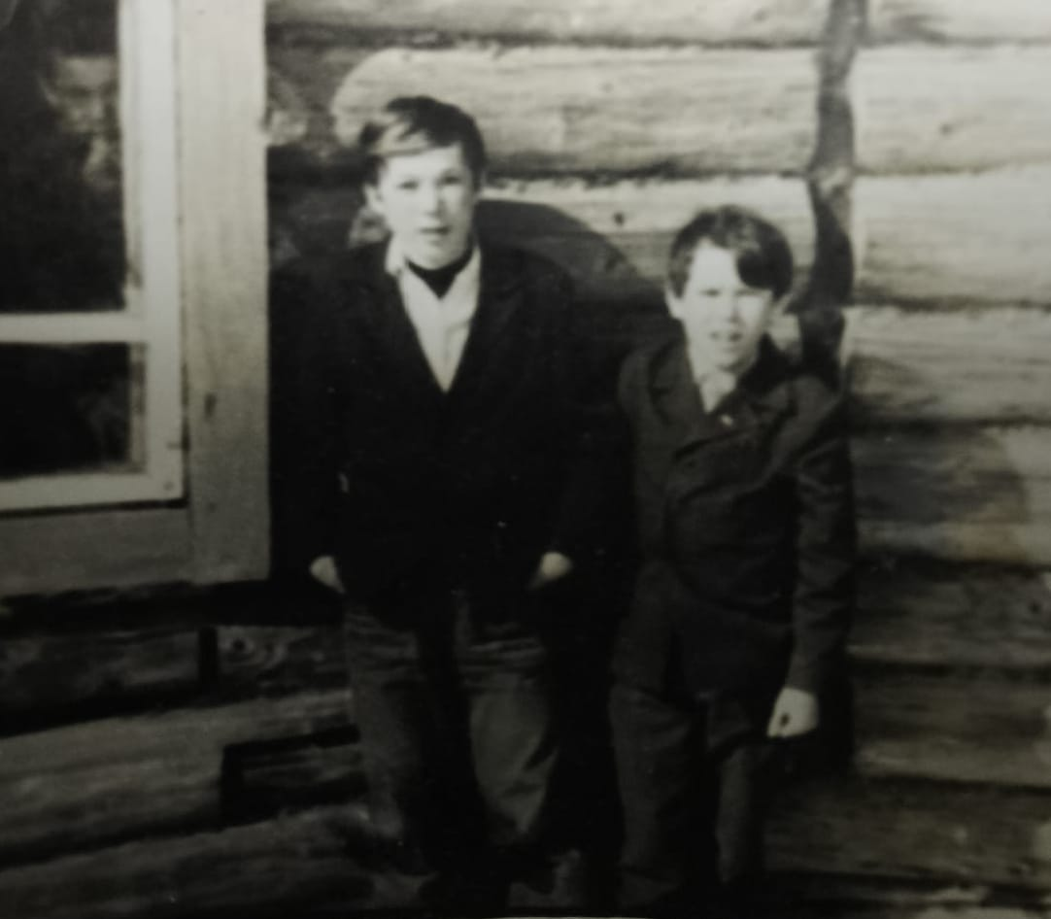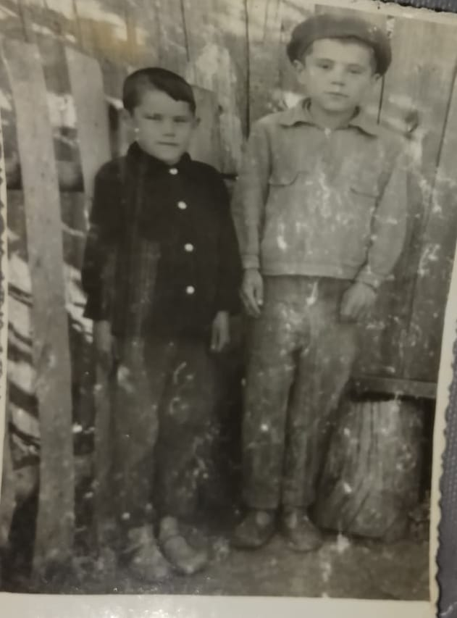
Прадедушка Самат - танкист
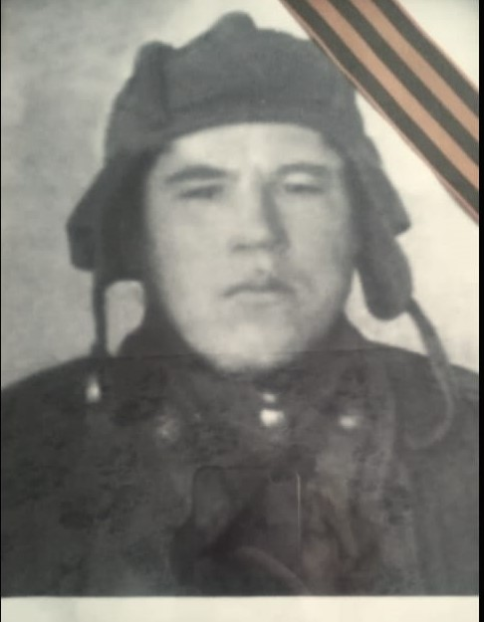

Экипаж танка Т-34 (мой прадедушка справа)
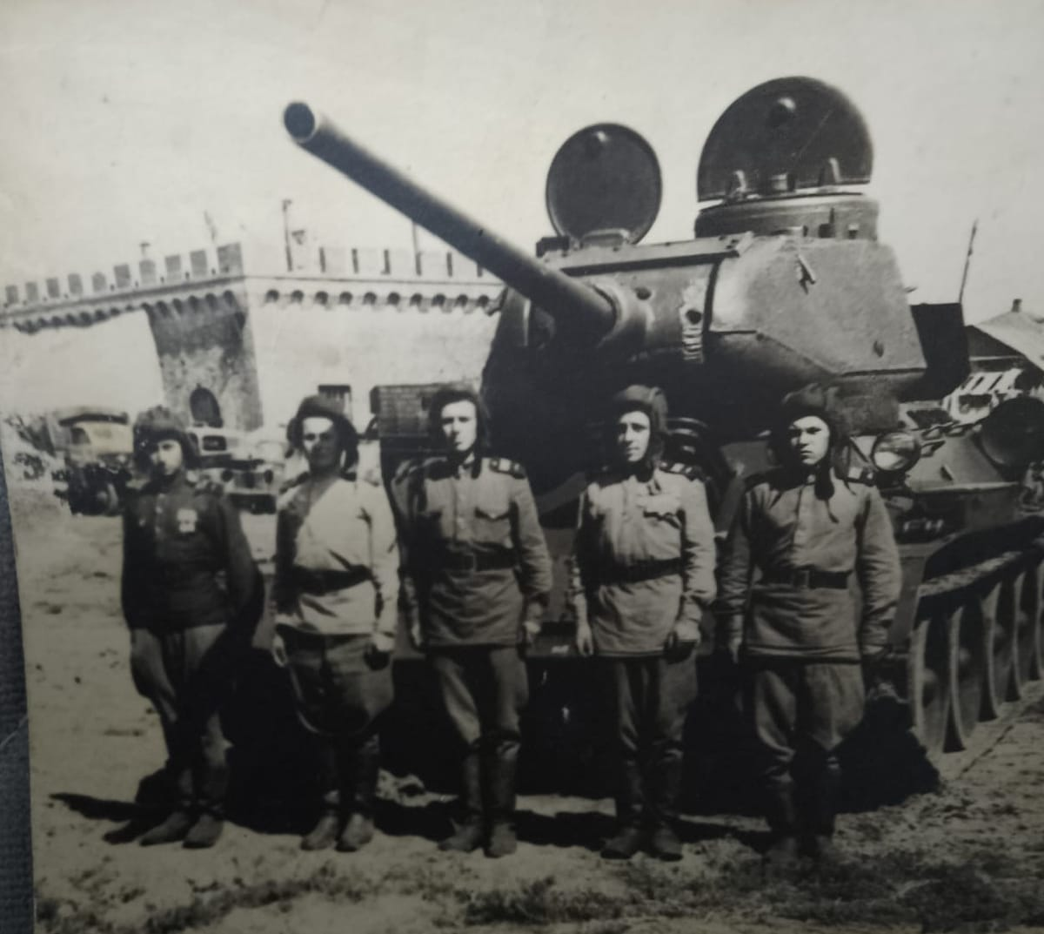

Прабабушка Марьям и прадедушка Самат среди своих родственников (справа)
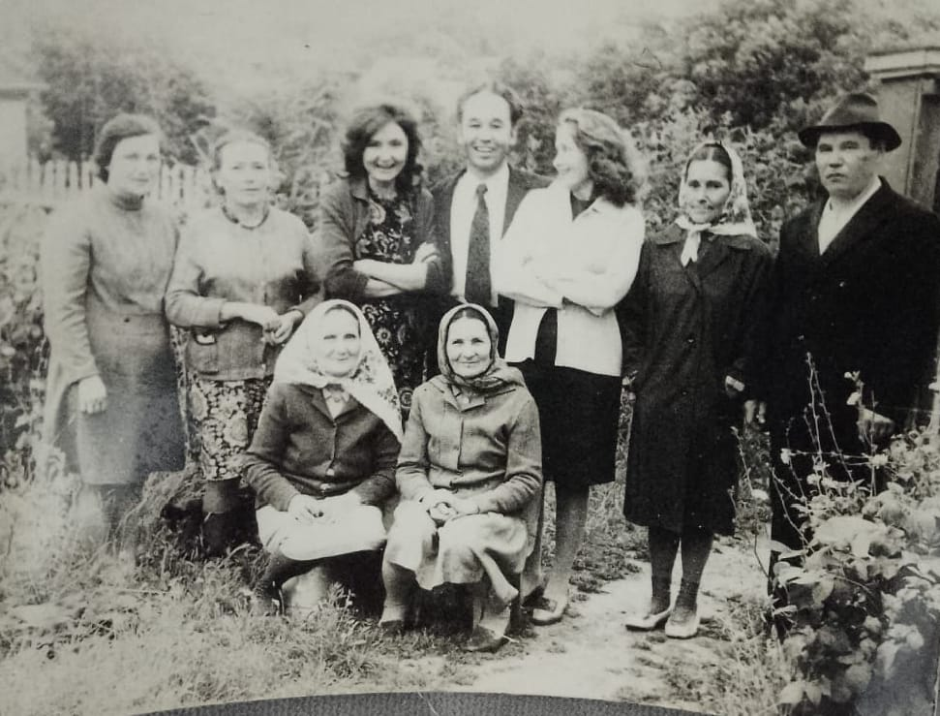

Прабабушка Марьям Прадедушка Самат
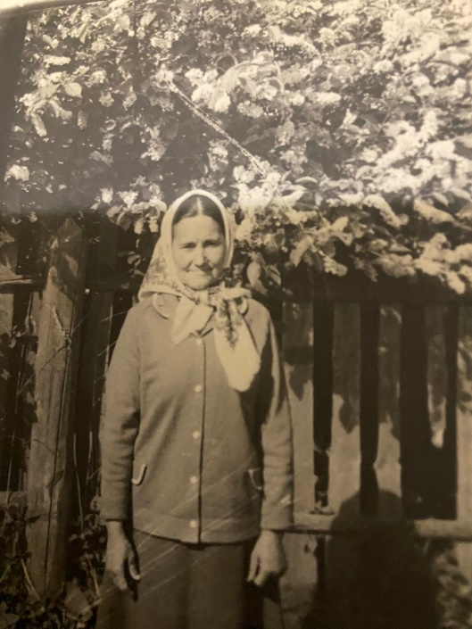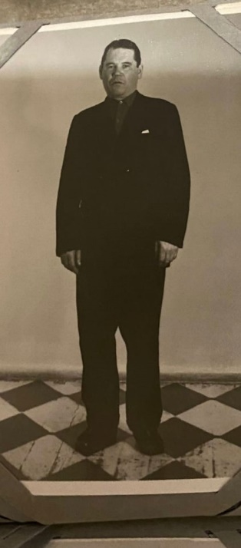
Мой прадедушка в послевоенное время – тракторист в селе
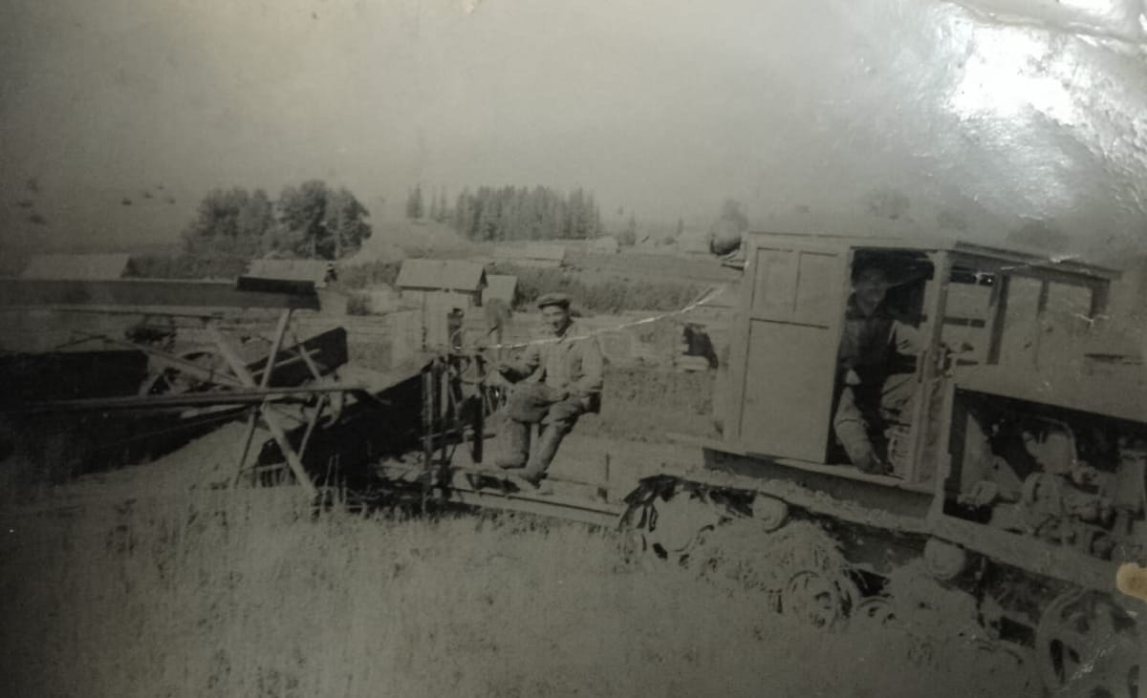

Родное село Бургынбаш моего прадедушки

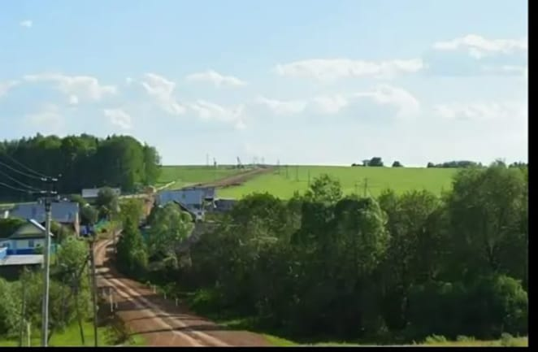

Мемориальный комплекс в селе Бургынбаш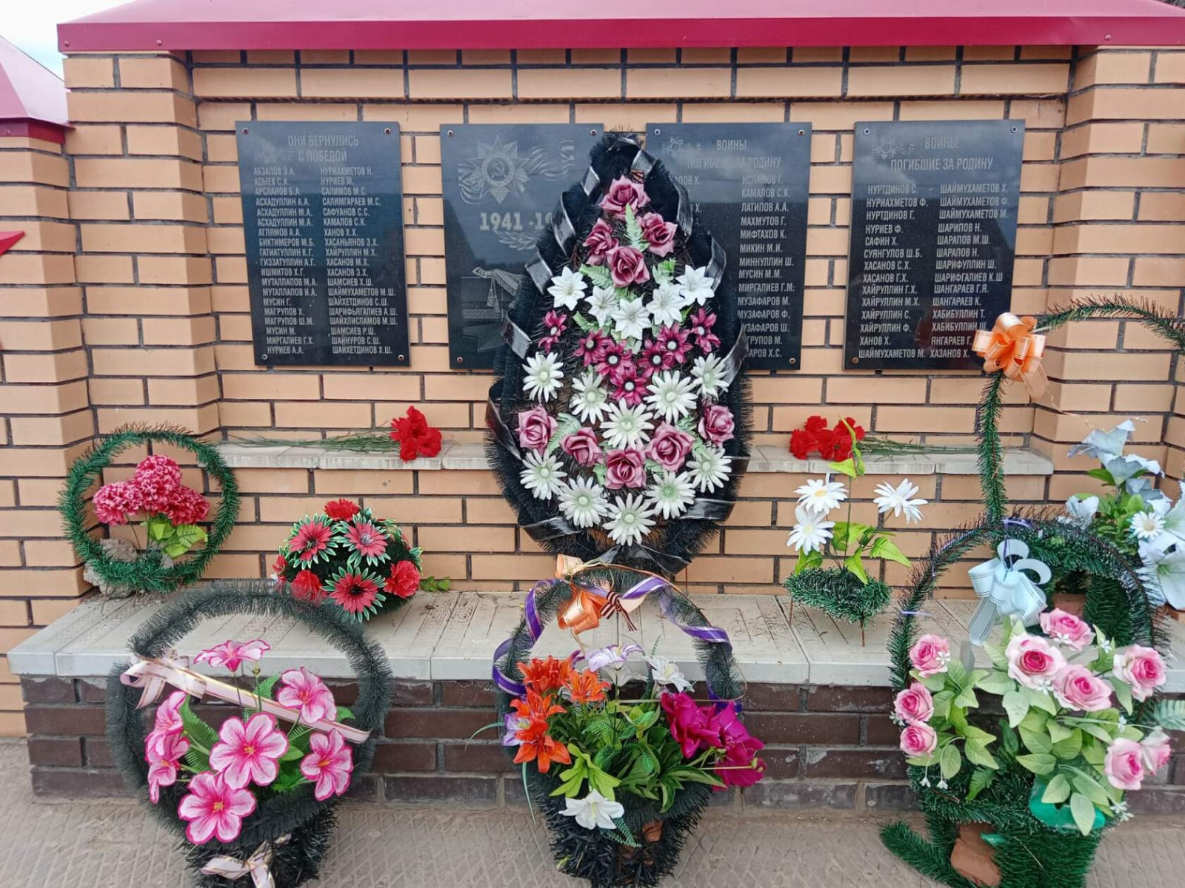
А это я – правнук Шайнурова Самата Шайнуровича


